时间：9月26日 拟题人：王建功
本试卷分第Ⅰ卷（阅读题）和第Ⅱ卷（表达题）两部分，共150分，答题时间150分钟。考生作答时，将答案写在答题卡上，在本试卷上答题无效。
第Ⅰ卷 阅读题（70分）
甲 必考题

一、现代文阅读（9分，每小题3分） 阅读下面文字，完成1～3题
堂堂书阵百重关
王充闾
①现代文学观念认为，文学的生命力在于能够使读者拉开心理距离，能够为读者提供一种契合其文化心态的情境或者思想。假如有一天，你拿起先前酷爱的一部作品重读，却发现它已经了无新意，也就是再也拉不开那段心理距离，这说明在你的心目中它的生命力已经开始枯萎，它已不能给出新的审美期待。
②其实，读书本身也是一种自我发现，是在唤醒自己本已存在但还处于沉睡状态的思想意识。一切能够使心灵发生震撼的、产生重大影响的，都应是一种心理的共鸣和内在的思考。“学而不思则罔，思而不学则殆。”无论是写作还是阅读，善于思索都是至关重要的。鲁迅说过，没有悲哀和思索的地方，就没有文学。有人提倡作家学者化，实际上，更应倡导作家成为思想者，因为学者未必就是思想者。思想的自觉，是学者最高的自觉。有些书的作者很聪明，有才气，文章也流光溢彩，可就是思想含量不足，精神内涵空虚，读过之后获益无多。同样，作为读者也应该善于思索。读书应该善于提问题，找话题，要有强烈的“问题意识”，处于一种鲜明的研究状态。我曾写过一首七绝，描绘读书犯险历难的情态：“缒幽探险苦般般，夜半劳思入睡艰。设问存疑挥战帜，堂堂书阵百重关。”
③长时期以来，人们将读书、学习的基点定在掌握知识上，“知识就是力量”成为公认的真理。知识当然重要，但更值得珍视的，是人生智慧、哲学感悟。信息、知识与智慧，三者处于不同的层次。信息好比是矿砂，是所有容易获得或不易获得的事物、事实、认识的总和，可供人们据以分析与参考；知识是人们把大量的事实与认识的矿粉投入熔炉之后，提炼与组合而成的可供使用的材料。大部分知识都是专门知识，是关于某一领域、某一科目、某一程序、某种思想方法、价值准则等方面的认识；而智慧则是在生命体验、哲学感悟的基础上，经过升华了的知识，它是知识的灵魂，是统率知识的。知识关乎事物，充其量只是学问，而智慧关乎人生，它落脚于指引生活方向、人生道路，属于哲学层次。智慧是哲学的生活化、实际化
④在读书、思考中，悟性是至关重要的，但有了知识不一定就能具备悟性。知识只有化作对生命的一种观照能力时，它才能变成智慧。因此，智慧总是与内在生命感悟和创造性思维有关，知识则未必。智慧是指能够把知识、感受转化为创造性的特殊能力。我国记录哈雷彗星的出现，始于春秋时代的公元前613年，一直到清末1910年，两千余年从未间断过，总共出现过31次。这可以称作“世界的唯一”。但是，记是记了，却没有人对它进行思索、研究，不知道这出现了31次的彗星竟然是同一个。到了公元1875年，英国天文学家哈雷在没有掌握这份天文记录的情况下，只是依照牛顿的引力定律，计算出了彗星的轨道，预言了它出现的周期——每隔76年回归到太阳身边一次。可见，信息、知识重要，而运用知识、从知识出发使之成为智慧，比知识本身更为重要。
⑤古希腊哲人赫拉克利特说：“博学不能使人智慧。”关键在于能否使知识、学问由死变活。思考重在找到一个准确的、独特的视角。其实，哲学研索本身就是一种视角的选择，视角不同，阐释出来的道理就完全不同。
1、下列对于“读书”的理解，不正确的一项是（ ）
现代文学观念认为，读书有利于读者近距离感悟文学的生命力，接受作品提供的那种契合自我文化心态的情感或思想。
从某种角度说，读书有助于唤醒读者自身本已存在但还处于沉睡状态的思想意识。可视为一直便捷的自我发现的途径。
读书应善于思索，读者应该善于提出问题，在阅读中寻找话题，要有强烈的“问题意识”，处于一种鲜明的研究状态。
英国天文学家哈雷计算出了彗星的轨道，预言了它出现的周期，这个事例从正面说明认真读书比掌握信息本身更重要。
2、下列理解和分析，不符合原文意思的一项是（ ）
大部分知识都是专门知识，只有化作对生命的一种关照能力时，它才能变成智慧。
智慧关乎人生，落脚于指引生活方向、人生道路。是哲学的生活化、实际化。
哲学研索重在选择一个准确独特的思考视角，进行完全不同的思考与阐释。
信息、知识与智慧，知识，智慧与哲学，这是两组内涵完全不相容的概念。
3．根据原文内容，下列理解和分析不正确的一项是（ ）
A．读者重读那些不能给出新的审美期待的作品会觉得了无新意，再也拉不开那段心理距离，说明这些文学作品的生命力在读者心目中已经开始枯萎了。
B.相对于提倡作家学者化，实际上更应倡导作家成为思想者，因为有些书的作者虽然很聪明，有才气，但其作品思想含量不足精神内涵空虚。
C．具备悟性，人们可以更有效的进行阅读思考，把大量的对事实实物的认识的总和加以分析，提炼和组合，形成可供自己参考、使用的材料。
D．赫拉克利特说“博学不能使人智慧”，只有提高关于某一领域、某一程序、某种思想方法、价值准则等方面的认识，使之专门化，才能成为智慧。
二、古代诗文阅读(36分)
(一)文言文阅读(19分) 阅读下面的文言文，完成4～7题。
张砺，字梦臣，磁州滏阳人也。砺幼嗜学，有文藻。在布衣时，或睹民间争竞，必为亲诣公府，辨其曲直，其负气也如此。唐同光初，擢进士第，寻拜左拾遗，直史馆。会郭崇韬伐蜀，奏请砺掌军书。蜀平，崇韬为魏王继岌所诛，时崇韬左右亲信皆惧祸奔逃，惟砺诣魏王府第，恸哭久之，时人皆服其高义。及魏王班师，砺从东归。至利州，会康延孝叛，回据汉州，任圜奉魏王命，回军西讨延孝。时砺献谋于圜，请伏精兵于后，先以羸师诱之，圜深以为然。延孝本骁将也，任圜乃儒生也，延孝闻圜至，又睹其羸师，殊不介意，及战酣，圜发精兵以击之，延孝果败，遂擒之以归。是岁四月五日至凤翔，内官向延嗣奉庄宗命，令诛延孝。监军李延袭已闻洛中有变，故留延孝，且害任圜之功故也。圜未决，砺谓圜曰：“此贼构乱，遂致凯旋差晚，且明公血战擒贼，安得违诏养祸，是破槛放虎，自贻其咎也。公若不决，余自杀此贼。”任圜不得已，遂诛延孝。
未几，父之妾卒。初，妾在世，砺以久侍先人，颇亦敬奉，诸幼子亦以祖母呼之。及卒，砺疑其事，询于同僚，未有以对，砺即托故归于滏阳，闲居三年，不行其服，论情制宜，识者韪之。
高祖起于晋阳，唐末帝命赵延寿进讨，又命翰林学士和凝与延寿偕行。砺素轻凝，虑不能集事，因自请行，唐末帝慰而许之。及唐军败于团柏谷，与延寿俱陷于契丹，契丹以旧职縻之，累官至吏部尚书。会契丹主卒，永康王北去，萧翰自东京过常山，乃引铁骑围其第。时砺有疾，方伏枕，翰见砺责之曰：“尔言于先帝，云不得任蕃人作节度使，如此则社稷不永矣；又先帝来时，令我于汴州大内安下，尔言不可；又我为汴州节度使，尔在中书，何故行帖与我？”砺抗声而对，辞气不屈，翰遂锁砺而去。《辽史》：砺抗声曰：“此国家大体，安危所系，吾实言之。欲杀即杀，奚以锁为！”
砺平生抱义怜才，急于奖拔，闻人之善必攘袂以称之，见人之贫，亦倒箧以济之，故死之日，中朝士大夫亦皆叹惜焉。

4、下列加点字解释错误的一项是（3分）
A、此贼构乱，遂致凯旋差晚 构：造成，构成
B、故留延孝，且害任圜之功故也。害：妨害，伤害
C、不行其服，论情制宜，识者韪之。制：制定，决定
D、契丹以旧职縻之，累官至吏部尚书。 縻：束缚，
5、“砺平生抱义怜才”下列材料说明砺“抱义”的一项是（3分）
①惟砺诣魏王府第，恸哭久之
② 请伏精兵于后，先以羸师诱之
③ 砺以久侍先人，颇亦敬奉，诸幼子亦以祖母呼之。
④ 砺素轻凝，虑不能集事，因自请行，
⑤ 在布衣时，或睹民间争竞，必为亲诣公府，辨其曲直，
⑥ 砺抗声而对，辞气不屈。
A、②④⑤ B、①②⑥ C、③④⑤ D、①③⑥

6、下列对文章内容概括和分析错误的一项是（3分）
A、张砺爱学习，有文采，唐同光初年进士及第，不做官的时候，有时看到百姓之间争辩不止，一定亲自去公府，争辩是非曲直。
B、康延孝造反，奉魏王命，张砺掉头率军向西讨伐，出谋划策，利用敌人的麻痹思想，派发精锐的士兵来进攻对方，取得胜利。
C、父亲的妾死了，张砺犹豫不知道应该怎么办，向同僚询问，没有人能回答，砺就找了个借口回到 ，闲居了三年。
D、张砺对国家大计一向坚持自己的操守，不赞同任用少数民族的人做节度使，也不赞同他们在皇宫内驻守；爱惜人才，急于做奖励和提拔的事。

7、翻译课文中的句子：（每句5分，共10分）
（1）老当益壮，宁移白首之心？穷且益坚，不坠青云之志。《滕王阁序》
翻译：____________________________________________________________
（2）1.天之苍苍，其正色邪？其远而无所至极邪？其视下也，亦若是则已矣。《逍遥游》
翻译：____________________________________________________________
（二）古代诗歌阅读（11分）
阅读下面这首宋诗，完成8～9题。
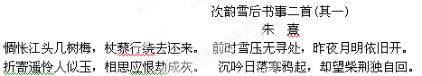
8．这首咏梅诗中，作者是用什么手法来表现梅花的？请简要分析。(5分)
答：________________________________________________________________________
9．诗的最后一联表达了作者什么样的心情？请简要分析。(6分)
答：________________________________________________________________________
10. 补写出下列名篇名句中的空缺部分。(6分）
(1）连峰去天不盈尺， 。飞湍瀑流争喧豗， 。 〔李白《蜀道难》）
(2) 可堪回首， ， 。 （辛弃疾《永遇乐·京口北固亭怀古》）
(3）然侍卫之臣不懈于内，__________，盖追先帝之殊遇，__________。（诸葛亮《出师表》）
乙 选考题
请考生在第三、四大题中选定其中一题作答，只能做所选定大题内的小题，不得选做另一大题内的小题。如果多做，则按做的第一大题计分。
三、文学类文本阅读（25分）

11．阅读下面的文字，完成（1）—（4）题（25分）
俄罗斯妈妈 弗拉季斯拉夫·费多托夫
1944年夏天，列宁格勒城里出现了第一批德国战俘。他们是被押来拆除一栋在战争期间被炸坏的大楼。
突然，人群中响起一个女人声嘶力竭的叫喊声：“混蛋！畜生！”紧接着，一个手臂细瘦、双拳紧握的老妇人推开前面的人，朝走在队伍边上的一个年轻德军战俘扑了过去。“你这是干什么？你就是打死他，也换不回你的亲人啊……而且也不止你一个人这样……”巴甫洛夫娜安慰着这个老妇人。巴甫洛夫娜的女儿丽托奇卡是在列宁格勒被封锁后的第一个冬天饿死的。儿子科连卡7月份去当了志愿兵，8月份就在卢加牺牲了。
那个受了惊吓的德国小兵，长得又瘦又小，红红的头发，跟巴甫洛夫娜的儿子科连卡也许年龄一样大，也那么年轻。
一次，她无意中看见了那个被袭击过的红发年轻德国战俘。战俘们的队长，正在按照守卫士兵们的吩咐朝他大喊大叫。中午，车给战俘们送水。每次咽水时，汉斯——她这么称呼那个红头发的、笨拙瘦小的年轻德国战俘——细细的脖子上突出的喉结一动一动。她觉得他非常可怜——要是能给他点吃的该多好啊。
她回到家，切了几片黑面包，抹了点猪油。再从只剩下半罐的糖罐里取出两块糖放在上面，然后又取了一块……
“妈妈……好……好………谢谢……好……谢谢。”汉斯结结巴巴地说着，那块面包在他的嘴里嚼了很长时间，怎么也咽不下去。
第二天，她躲着看守的士兵，又把自己带来的一小包吃的转交给汉斯。
此后的一天，上车的时候，一个守卫朝汉斯又喊又叫，想从他手里夺下那个小凳子。
“你要带着凳子去哪儿？”
汉斯怎么也不肯松手，抓得紧紧的。
“长官，请您允许……可以吗？”汉斯用德语夹杂着俄语请求着。
“你快松手吧。他愿意把凳子顶在脑袋上你也别管。”另一个守卫的士兵过来解围。
战俘们七手八脚地把汉斯推上了卡车，把那个小凳子藏了起来，免得让守卫的士兵看着不顺眼。
巴甫洛夫娜茶还没喝完，门铃响了。铃声很短，很突然。肯定不是邻居，她的那个女邻居不这样按门铃。
门外站着的是汉斯。这不是做梦，也不是幻觉。他一只手拿着那个蓝色小凳子，一只手攥着从头上摘下来的船形军帽。
“这是给您的礼物，俄罗斯妈妈……”汉斯用自己的母语激动地快速说道。
如果巴甫洛夫娜能听懂德语的话，汉斯最后的一句话是：“我永远也忘不了俄罗斯妈妈的善良。不是所有的德国人都是法西斯。不是这样。”
巴甫洛夫娜拉着汉斯的手，把他领进了屋里，虽然她不明白他在说什么。汉斯把凳子放在了门厅里，笨拙地弓下身子，拥抱了一下身材瘦弱的巴甫洛夫娜。他身上的石灰让巴甫洛夫娜喘不过气来，他脸上刚刚长出来的火红柔软的胡须触到了巴甫洛夫娜的两腮。最后，他快速捡起掉在地上的军帽，跑出巴甫洛夫娜的家。
是这栋楼的看楼人安德烈给汉斯指的路。他很快就明白了汉斯要找谁，因为他不止一次看见过巴甫洛夫娜拿着小包去那片废墟。
战俘们又清理了两天那片废墟。这两天满头白发的巴甫洛夫娜都来给汉斯送吃的，所有的守卫士兵都认识她了，也不再赶她。汉斯只要从远处看见她，就马上放下手里的活跑过来。她把小包交给他，她的目光中充满了怜惜和慈爱，他的目光里满是谢意和感激。两天后，战俘们被送到别的地方去了，他们再也没有在这里出现过。那栋被炸毁的大楼被拆除后，那里修了一个小广场，妈妈们经常推着婴儿车来散步。
那个小凳子在厨房里用了好多年。巴甫洛夫娜每次把小凳子搬过来坐下，就会想起红头发的汉斯。
“费多尔，你不是木匠。你做不出这样的凳子来。”巴甫洛夫娜对丈夫说。
“我怎么能和那个手艺人比呢？”费多尔似乎有些生气地说，“我还杀过那些手艺人呢，因为他们的脑门上也没写着谁是木匠，谁是法西斯。” （选自《读者》，李冬梅译）
（1）下列对小说有关内容的分析和概括，最恰当的两项是（5分）（ ）（ ）
A．德国战俘为了赎罪而不停地劳作，在拆除被炸毁的大楼并清理完废墟后，为那里的人们修了一个小广场，这是他们恢复良知的开始。
B．守卫士兵对巴甫洛夫娜给汉斯送吃的的态度由拒绝变成默许，主要是因为其被巴甫洛夫娜与战俘汉斯之间跨越仇恨的亲情感动了。
C．汉斯能够把礼物成功地送到俄罗斯妈妈的手里，不仅是因为他巧妙地躲开了看守士兵，更是因为两个地方离得近和同伴的帮助。
D．巴甫洛夫娜与汉斯无亲无故，在战争中却结下了深厚的情谊，汉斯不是真正意义上的法西斯，他们之间的关系是敌对与朋友、亲人的关系。
E．小说安排的巴甫洛夫娜给德国战俘汉斯送吃的有关情节，其意图是通过这位俄罗斯妈妈有违常理的举动，从正面凸显她的善良本性。
（2）小说的结尾写巴甫洛夫娜与丈夫费多尔的对话，从中折射出二人怎样的心理活动？有怎样的作用？请概括说明。（6分）
（3）小说的主人公是巴甫洛夫娜，但为什么还用较大篇幅写汉斯？请简要分析。（6分）
（4）小说由巴甫洛夫娜给汉斯送吃的和汉斯给巴甫洛夫娜送小凳子这两条线索贯穿情节，你认为哪条线索起的作用大？请谈谈你的观点，并从内容和形式两方面陈述理由。（8分）
四、实用类文本阅读（25分） 12．阅读下面的文字，完成（1）～（4）题。（25分）
四、实用类文本阅读（25分）
12.阅读下面的文字，完成（1）~（4）题。（25分）
能说会道也莫言 胡殷红
①莫言的责编拉着我第一次去见莫言，是他的小说《檀香刑》刚刚交到出版社。他虽名“莫言”，我却早已“如雷贯耳”。很早之前，日本作家大江健三郎到北京，我们中国作协宴请他时，除了谈鲁迅外，他居然百里挑一地只赞美了莫言，而且特别“精确”地把莫言的短篇小说列入世界前五位。
② 莫言笑眯眯坐在我对面，长成那样不能怨他，头发稀疏也不以人的意志为转移，但挺壮一老爷们儿在前额头上别个彩色发卡，他自己是免得头发阻碍视力，而置别人的视觉感受于不顾就是他的不对了。伸出手来握，在他几十年的老手上，居然看到了儿童般的“胖窝窝”，翘起“二郎腿”，一只肉脚把旧皮鞋撑得鼓鼓囊囊。他的样子自由自在，可笑又可爱：烧包加得瑟。
③莫言看我直勾勾地盯着他脑袋，憨态可掬地摸摸发卡，生怕我伸手把那劳什子扯下来，其实我也没那么勇。你想啊，挺著名的一个人物了，仍能保持身心的悠然自得，容易吗！聊到他的中短篇，尤其是说到《透明的红萝卜》，我慷慨地奉献了我能表达出的所有溢美之词。然后，不无遗憾地问他，看样子你以后就写长篇了？没想到，我只问一句，莫言回了我一堆：长中短什么都写，三匹马拉车。我总得从我熟悉的生活写起吧，自己身边的人，自己的亲人都是我小说中的人物。高密东北乡是我的故乡，屋边的街、村口的树、流淌的河，身边熟悉的一切总在我脑子里转。写别的地方，我也写不像啊。只要写长篇我都回老家，触景才生情嘛。
④莫言极狡猾地在媒体面前制造了一个不爱说话的“谎言”。其实，莫言嘴皮子利索得很，莫言“名不符实”。就说他在香港、韩国、日本的演说吧，那叫一个“全球化”，那叫一个得体，那叫一个轰动。莫言告诉我说，他的笔名是自己取的，是因为小时候动手打不过别人，就编顺口溜骂人，学校告到家里来，被爹娘合伙暴打过一顿。噢，莫言是记住了那次为多话而挨的打。开始写小说，就把名字里的一个“谟”字拆开用，想警示自己少说话。我们聊了一个中午，我挤兑他这著名作家抽的是假烟，戴的是假表，穿的也是假名牌，他这次回答倒简约了：可以省钱嘛。看来，别说见记者，他就是上电视，也是冬天大棉裤小棉袄，夏天布衬衫旧军裤，衣着审美水平相当凑合。
⑤ 30年前，魔幻现实主义在中国风行一时，《百年孤独》对莫言的影响可谓“巨大”，但30年后，莫言读到了它的不足，这表明了莫言的进步。他觉得马尔克斯和他有共同的缺点：都把短篇的情节写到长篇里去了。所以，提到“重复”这个问题，莫言不以为耻反以为荣，而且历数“老马”作品中的不足时，真能算倒背如流。
⑥ 在《十月》杂志颁奖会上，莫言的《生死疲劳》拔了头筹。他把古典小说章回体做成小说标题，有人说他是“旧瓶装新酒，故弄玄虚”，可这个小伎俩确实是奏效了。尽管我也觉得莫言这么个写法，跟穿旗袍骑跑车似的。对此，莫言给了记者们一个非常合理的说法：我不是想创新出奇，是出于技术上的考虑。章回体的标题字数多，能全面地把这一章的内容概括出来，也希望读者能够通过阅读我的小说怀念起中国古典文学。大家听听，想通过这个小标题就能让现代“哄客”们怀念古典文学，他也太会说辞了。但我确实认为，他让一个地主“猪狗不如”地“千年等一回”，等着做牛、做驴、做猪、做狗、做猴，这种奇思妙想只有莫言那个大脑袋能想出来，看似写历史，又像写现实。这部作品中，有让人读来笑得喷饭、也让人想哭的语言艺术，不服不行。可以说，莫言的每部小说都是语言狂欢，感觉诡异，并且颇具庄子“鲲鹏万里”的想象力，细体味，含意都挺深的。正如他著文说他是在“捍卫长篇小说的尊严”。
⑦一个作家的创作风格与他本人的经历、性格、气质、心理密切相关。莫言从小懦弱，家里穷，常受人欺负，胆子还小，别说杀鸡，连看杀鸡都不敢，但他的作品却总是“杀气腾腾”。这要按心理学家分析，那一定是他童年“印痕”造成的，难怪他明明能说会道，又总要求自己“莫言”呢！
（选自《名人传记》）2009年第12期，有删改）

（1）下列对传记有关内容的分析和概括，最恰当的两项是（5分）
A. 日本作家大江健三郎在北京赴作协宴会时只赞美了莫言，并特别“精确”地把莫言的短篇小说列入世界前五位。
B. 莫言见到“我”时头上别着彩色发卡，是免得头发凌乱，并阻碍视力，他自己并不在意形象如何，但是怕我伸手把那彩色发卡扯下来。
C. 魔幻现实主义曾在中国风行一时。莫言读到《百年孤独》时就认识到了它的不足，认识到了马尔克斯和自己有共同的缺点——都把短篇的情节写到长篇里去了。
D. 莫言从小懦弱，家里穷，常受人欺负，胆子还小，但他的作品却总是“杀气腾腾”；这种矛盾性也体现在他明明能说会道，却又要求自己“莫言”。
E. 本文作者在写自己采访莫言时，通过外貌、神态、动作描写等人物描写方法来展示出作家莫言独特的个性特征。

（2）文章②③④段文字写出了莫言的哪些特点？请简要分析。（6分）
（3）请赏析第⑥段划线语句“尽管我也觉得莫言这么个写法，跟穿旗袍骑自行车似的”，并指出其在文中的作用。（6分）
（4）结合全文内容，分析莫言创作的成功因素，并谈一谈这给你带来哪些启示。（8分）
第Ⅱ卷 表达题 （80分）
五、语言文字运用（20分）
13．下列各句中，加线的成语使用恰当的一项是（ ）（3分）
A．从2012年元月11日起，国家工信部、发改委、国标委等部门在北京召集技术专家及校车制造企业技术负责人，对我国校车新标准进行审定，相信不久我国校车新国标将呼之欲出。
B．这种文风承继自周作人、董桥以来中国文人隐忍的传统，抒情而不煽情，简洁凝练的句子体现的是大方之家的功底与素养。
C．近日，记者在无极县见到了神奇的“景观”——红色碱性皮革污水汇成了千岛湖一样的大水塘，十余个水塘连成一片，水坑中满是红色污水，场面蔚为壮观。
D．这个装修公司的施工队确实不一般，无论什么样的房屋，经他们一装修，都能蓬荜生辉。
14．下列各句中，没有病句的一句是（ ）（3分）
A．李克强总理9月7日主持召开国务院常务会议，听取关于蓬莱19－3油田溢油事故处理，研究部署加强环境保护工作。
B．学生冒雨为撑伞的领导表演节目、在太阳底下暴晒夹道欢迎领导的事件时有发生，我们的教育者要深刻反思这种事情是由于什么深层原因所造成的。
C．7．23甬温线特别重大铁路交通事故，再次暴露了安全责任落实不到位、安全管理不严格等问题，人们对这场本不该发生的事件痛心疾首。
D．2014年春晚主持阵容打破了惯常的“三男三女”组合模式，改用“四男两女”组合，刻意拉大了主持人的年龄跨度和风格搭配，亦庄亦谐，新颖活泼。
15．把下列句子组成语意连贯的一段文字，排序最恰当的一项是（ ）（3分）
①真实的“自我”之所以被压抑到无意识的领域之中，这种“自我欺骗”起了重要作用
②真正的自信者必是有勇气正视自己的人，而这样的自信也必定和对自己的怀疑及不满有着内在的联系
③软弱的人往往有意无意的欺骗自己，忘掉那些不愉快的经历和体验
④由此造成虚假的自信，有些人的自信不过是一种“有益的盲目”
⑤真实需要巨大的勇气，认识真实的“自我”也不例外
⑥事实上，几乎所有伟大的天才都并非天性自信的人，相反倒有几分自卑，他们为自己的弱点苦恼，于是奋起自强，反而有了令一般人吃惊的业绩
A．②①③④⑤⑥ B．⑤③①④②⑥ C．②⑥⑤③①④ D．⑤⑥②③④①
16．根据上下文，在下面文字画线处补写相应内容。要求语意连贯，表达明确，每处不超过20字。（6分）
武汉某小区一点厕所围墙上写着这样一段告示语：“外来民工禁止入内，违者罚款二百！”作为厕所的所有人和管理者，（1） ，但用标语来禁止民工入内，就让人十分心寒。厕所修建在公共区域，本来就是方便大家的，如果仅仅因为“脏”就拒绝外来民工入内，（2） 。即使真的有外来民工把厕所弄脏，那厕所管理者也应该有意提醒甚至帮助他们改正，而非生硬地把他们拒之门外。长久以来一些不合理的制度，使外来民工无法真正融入到城市里，这反而滋生了一些“城里人”的优越感。其实，素质如何并不会体现在职业上，也不会体现在身份上，（3） ，尤其是身边的弱势群体。外来民工已经是这个城市里的弱者，他们卑微地生活在这个城市里，我们又如何忍心对这份卑微，再踢上身份歧视的一脚？
17．在下面横线上续写恰当的语句，组成一段语意贯通、前后句式一致的文字。（6分）
楚大夫沉吟泽畔，在仰问苍天中选择了一份孤独，高吟“举世混浊我独清，众人皆醉我独醒”； ； 。他们选择了孤独，纵然不被世人理解，终不随其波逐其流。孤独，丰富了人生的内涵，提升了人生的境界。
六、写作（60分）

18．阅读下面的材料，根据要求写一篇不少于800字的文章。（60分）
生活如同一朵玫瑰，每瓣花代表一个梦想，每根刺昭示一种现实。
——法国作家阿尔弗莱·德·缪塞
请根据阅读后的感受和联想，写一篇不少于800字的文章。
要求：①自拟标题；②自定立意；③除诗歌外，文体不限；④文体特征鲜明。
确山二高高二年级上学期第一次月考语文答案

一、现代文阅读(9分，每小题3分)
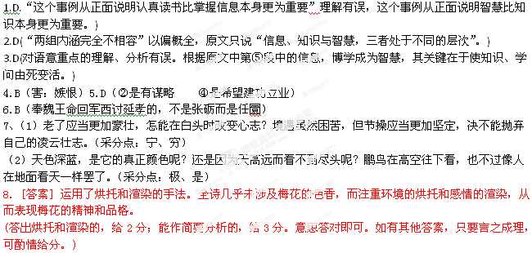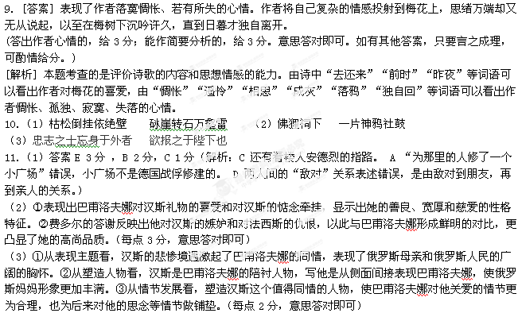
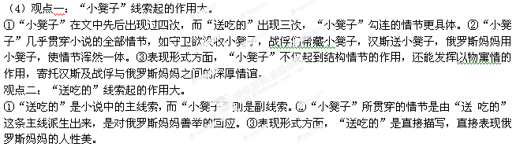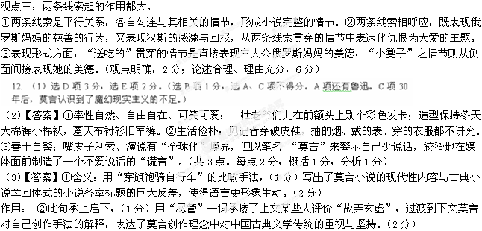
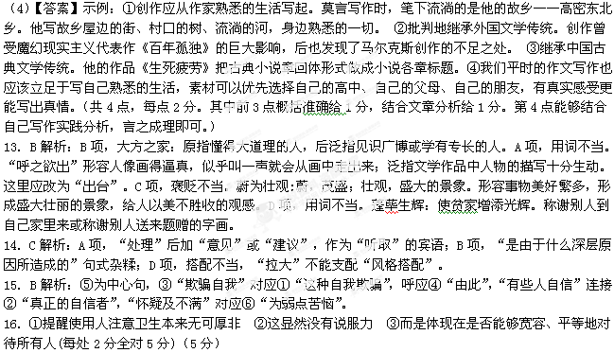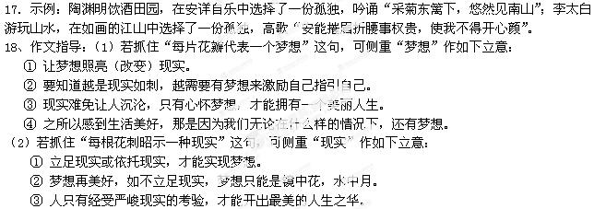

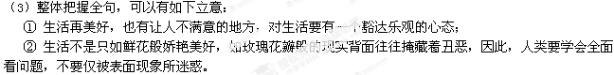文言文翻译：
张砺，字梦臣，磁州滏阳人。砺幼年十分爱学习，很有文采。在做贫民百姓的时候，有时看到百姓之间争辩不止，一定亲自去公府，争辩是非曲直，他如此看重气节操守。初年，选拔为进士，不久授予左拾遗，直史馆。正值郭崇韬讨伐蜀国，他上奏请求砺掌管军中文告。平定了蜀国，崇韬被魏王继岌所杀害，当时崇韬左右亲信都害怕招惹祸患奔走逃命，只有砺到魏王的府邸大哭很久，当时人都佩服他的高尚节操。等到出征回来，跟随副招讨使任圜回到自己的领地到达利州 ，正值康延孝造反，返回占有了汉州，圜奉魏王命，掉头率军向西讨伐。当时砺为出谋划策，请求在后面布置精锐的军队，首先用羸弱的军队来引诱对方，圜认为很对，延孝本来是骁勇善战的将领，任圜是读书人，延孝听说圜到了，又看到对方的羸弱之师，很不在意，等到战争打得很激烈的时候，圜派发精锐的士兵来进攻对方，延孝果然失败了，于是捉拿到了延孝回朝。
那一年的四月五日至凤翔，内官向延嗣奉庄宗命令，下令诛杀延孝。延袭听说洛中有变化，所以留下了延孝，同时也是妒忌的功劳的缘故，圜不知怎么办，砺对圜说“这个人造成祸乱，导致胜利略微晚了些，况且你通过浴血奋战抓到了敌人，怎么能违背君命豢养祸患，这是打破笼子放出老虎，自己遗留祸患啊。你如果不下决心，我亲自杀了这个坏蛋。任圜没有办法，于是就杀他了。
不久，父亲的妾死了，她在世的时候,砺已经很长时间侍奉她了，也很孝顺，每个孩子也都跟她叫祖母。等到她死了，砺犹豫这个事情怎么办，向同僚询问，没有人能回答，砺就找了个借口回到，闲居了三年，没有穿丧服，按照实际情况来决定事情该怎么办，认识的人认为做得对。
高祖在晋阳起兵，唐末帝命令赵延寿进行讨伐，又命令翰林学士和凝和延寿一起同行。砺一向看不起凝，考虑不能够成就事业，于是自己请求前行，唐末帝安抚并答应了他，等到唐军在被打败，和延寿一起失陷与契丹，契丹拿旧职位束缚他，升官到了吏部尚书的官职。正值契丹君王去世，永康王回北方，从东京经过，就率领骑兵包围了他的住所。当时砺生病正躺在床上，见到砺就责骂他说:“你在先帝面前说，不能任用少数民族的人做节度使,用他们就国家大业不能长久了；先帝来的时候，让我在皇宫内住下，你说不行，还有我做汴州节度使，你在中书省，为什么发文告给我？”砺大声以对言辞没有屈服，翰就用锁绑住了砺离开，《辽史》：砺高声说：“这是国家的大事，关联到国家安危，我实话实说而已，想要杀我就杀吧，为什么用锁来绑我呢！”
张砺一生胸怀气节爱惜人才，急于做奖励和提拔的事，听说别人做得好的地方一定撩起衣袖来赞美他，见到有人贫穷就倾尽所有去帮助，所以死的那一天，朝中的士大夫都感叹惋惜。

